**Guía paso a paso: Creación de un Config Server**

**1. Crear un repositorio en GitHub para las configuraciones**

1. Accede a tu cuenta de [GitHub](https://github.com).
2. Crea un nuevo repositorio, por ejemplo: **config-repo**.
3. Añade un archivo de configuración para cada servicio. Por ejemplo:
   * **application.properties**: Archivo base (configuración común para todos los servicios).
   * **curso-service. properties**: Configuración específica para el servicio **Curso**.
   * **alumno-service. properties**: Configuración específica para el servicio **Alumno**.
   * **eureka-server. properties**: Configuración específica para el servidor Eureka.
4. Sube los archivos al repositorio.
5. Es muy importante tener en cuenta que el nombre con el que se guarda el archivo en github debe coincidir con el spring.application.name de cada microservicio.

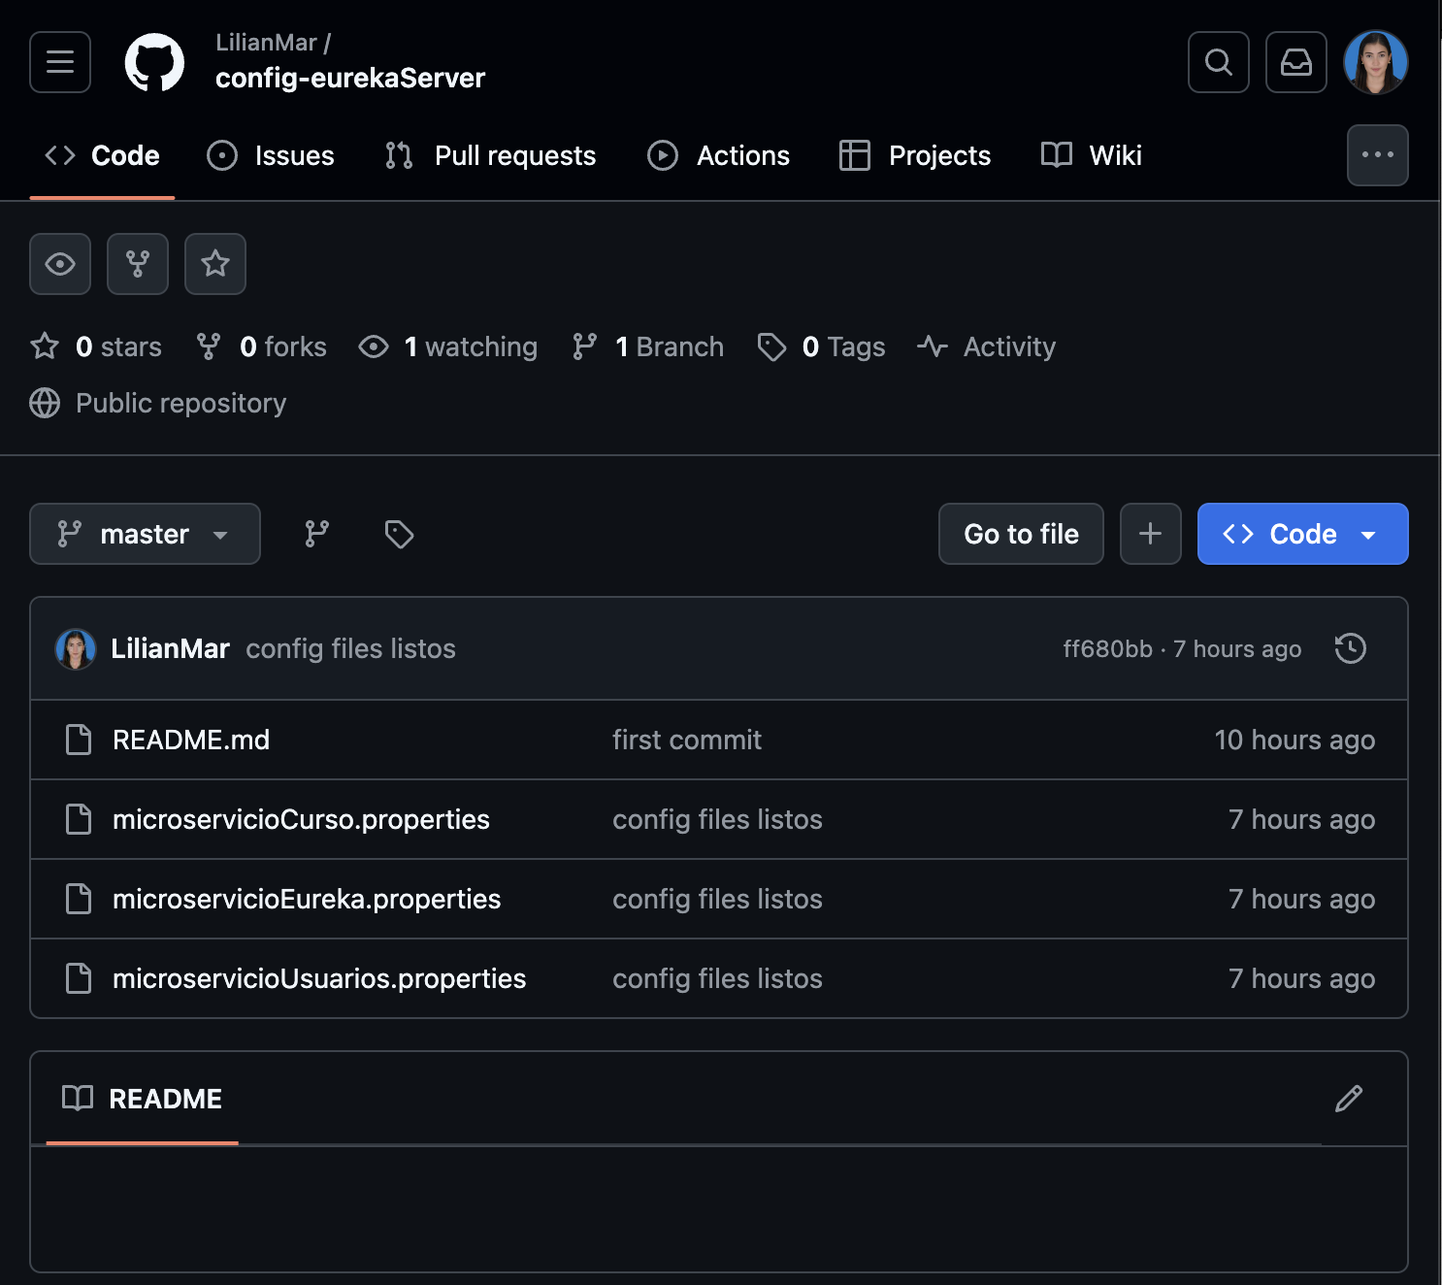

**2. Crear el proyecto del Config Server**

1. Accede a [Spring Initializr](https://start.spring.io/).
2. Configura el proyecto:
   * **Grupo:** com.example.
   * **Artefacto:** config-server.
   * **Dependencias:**
     + Config Server.
     + Spring Web.
   * Genera el proyecto y descárgalo.

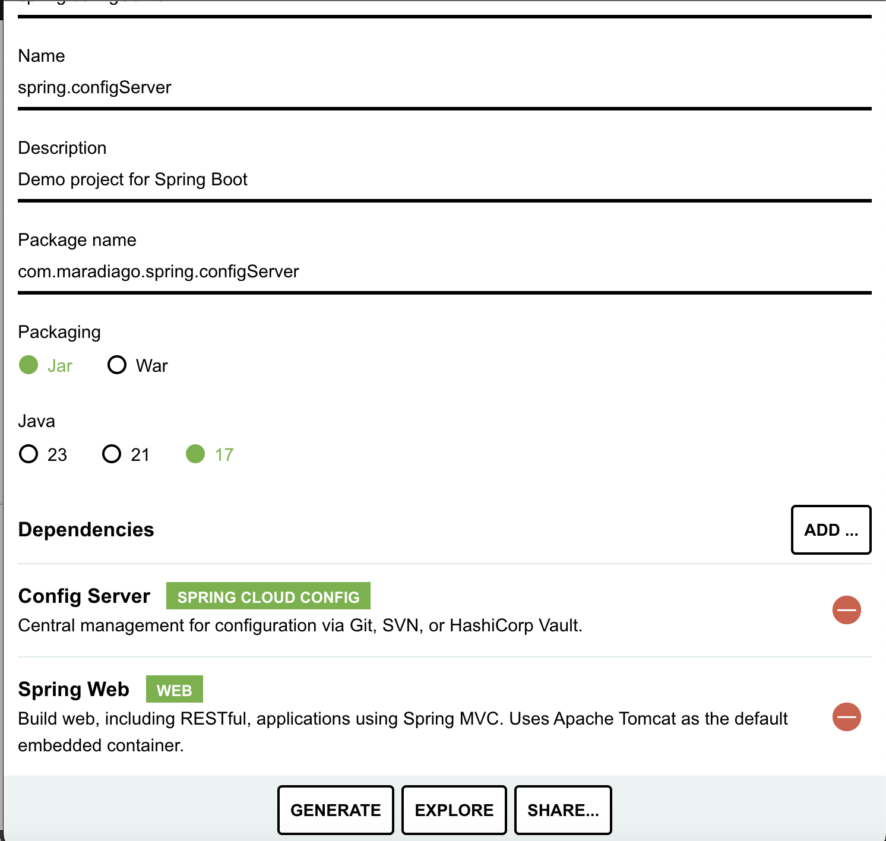

**3. Configurar el Config Server**

1. Descomprime el proyecto y ábrelo en tu IDE (IntelliJ, Eclipse, VS Code, etc.).
2. Edita el archivo application.properties en el proyecto del **Config Server**:

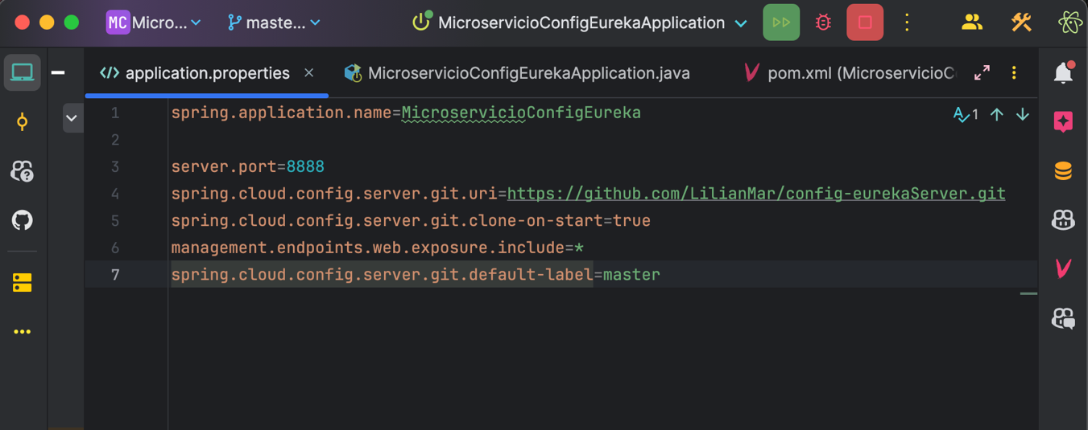

Habilita el **Config Server** en la clase principal del proyecto:  
  
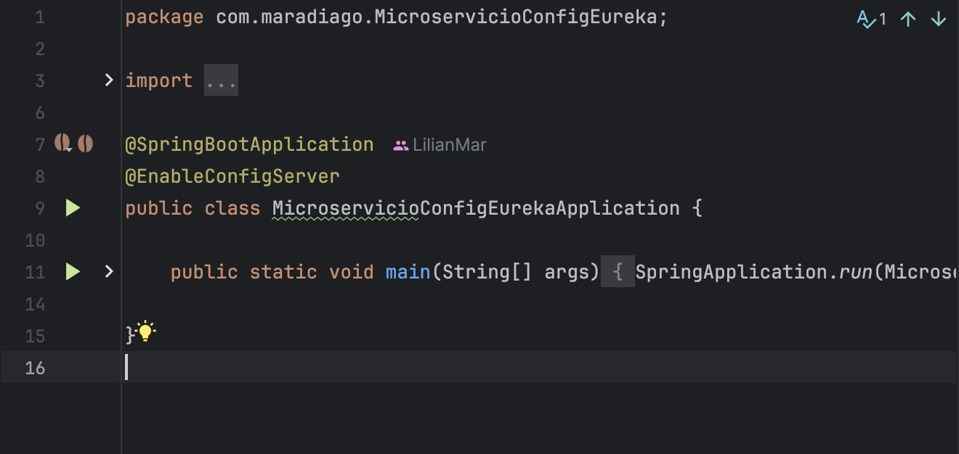

**4. Ejecutar el Config Server**

1. Abre una terminal en tu IDE o en la raíz del proyecto.
2. Ejecuta el comando: mvn spring-boot:run.
3. Verifica que el servidor esté funcionando accediendo a:  
   http://localhost:8888/curso-service/default  
   Deberías ver las configuraciones del servicio **Curso**.

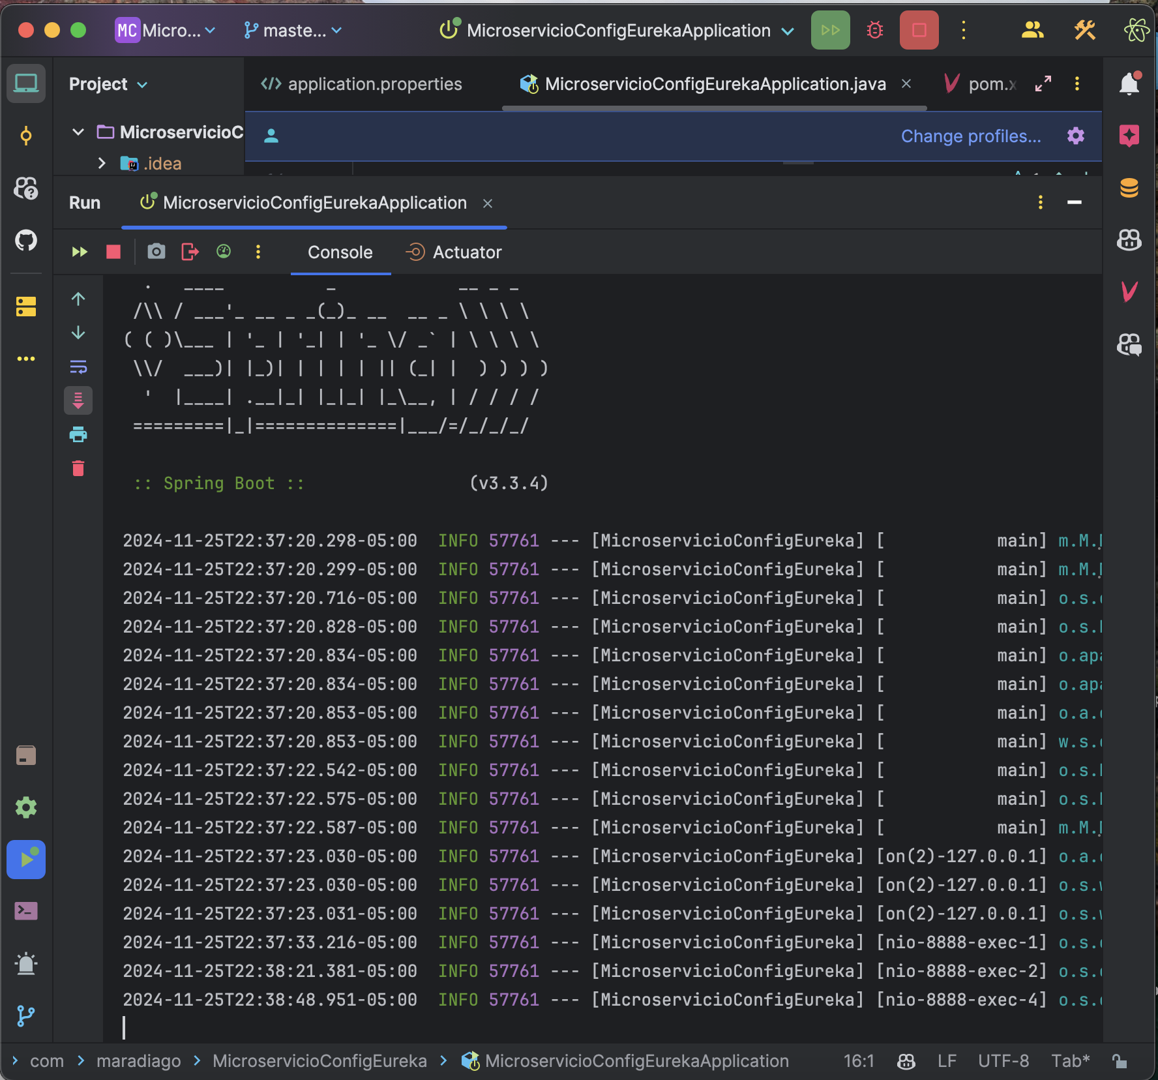

**5. Configurar los microservicios para usar el Config Server**

1. En cada microservicio (por ejemplo, **Curso**, **Alumno**, **Eureka**):
   * Añade la dependencia de **Spring Cloud Config Client** en pom.xml:

<dependency>

<groupId>org.springframework.cloud</groupId>

<artifactId>spring-cloud-starter-config</artifactId>

</dependency>

1. Edita el archivo properties en cada microservicio:  
     
    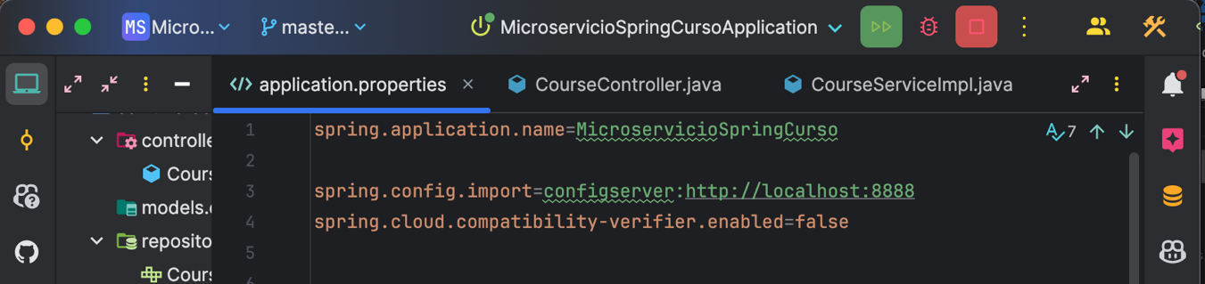
2. Asegúrate de eliminar o reducir las configuraciones locales para que dependan del Config Server, en este caso se encuentran comentadas todas las líneas que aparecen en los archivos de github.

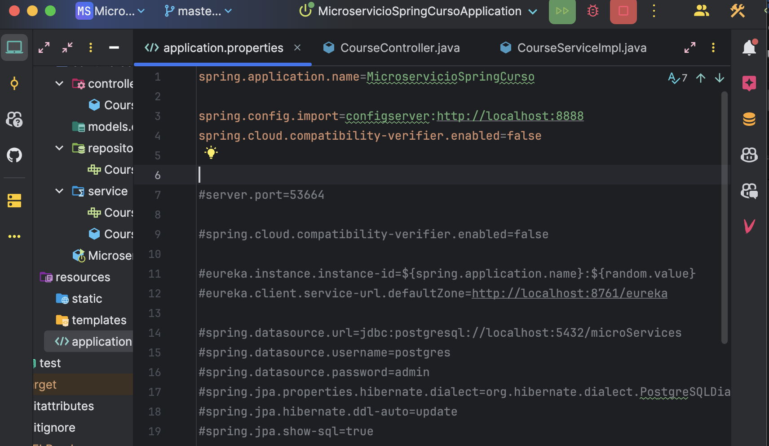

**6. Probar el Config Server**

1. Inicia el Config Server (mvn spring-boot:run).
2. Inicia un microservicio configurado.
3. Verifica que el microservicio esté leyendo las configuraciones desde el Config Server revisando el log del arranque

